**SEGUNDO INFORME DE LA COMISIÓN DE HACIENDA** recaído en el proyecto de ley, en primer trámite constitucional, que modifica diversos cuerpos legales, en materia de fortalecimiento del Ministerio Público.

[**BOLETÍN Nº 16.374-07**](http://www.senado.cl/appsenado/templates/tramitacion/index.php?boletin_ini=16374-07)

**Constancias** **/** **Normas de Quórum Especial** **(sí tiene) /** **Consulta Excma. Corte Suprema** **(no hubo) /****Asistencia** **/** **Informe Financiero** **/** **Texto** **/** **Acordado** **/** **Resumen Ejecutivo****.**

**HONORABLE SENADO:**

La Comisión de Hacienda tiene el honor de presentar su segundo informe respecto del proyecto de ley de la referencia, iniciado en Mensaje de Su Excelencia la Vicepresidenta de la República, señora Carolina Tohá Morales, con urgencia calificada de “suma”.

Se hace presente que este proyecto de ley fue aprobado previamente en particular por la Comisión de Constitución, Legislación, Justicia y Reglamento correspondiendo, a continuación, su estudio por la Comisión de Hacienda, de conformidad con lo acordado en sesión de Sala de fecha 18 de octubre de 2023.

Para los efectos de lo dispuesto en el artículo 124 del Reglamento del Senado se deja constancia de que la Comisión de Hacienda no introdujo enmiendas al texto despachado por la Comisión de Constitución, legislación, Justicia y Reglamento en su segundo informe.

- - -

**CONSTANCIAS**

**-** **Normas de quórum especial****:** Sí tiene.

**-** **Consulta a la Excma. Corte Suprema****:** No hubo.

- - -

**NORMAS DE QUÓRUM ESPECIAL**

En lo relativo a las normas de quórum especial, la Comisión de Hacienda se remite a lo consignado en su segundo informe por la Comisión de Constitución, Legislación, Justicia y Reglamento.

- - -

**ASISTENCIA**

**- Representantes del Ejecutivo e invitados:**

Del Ministerio de Justicia y Derechos Humanos, el Ministro, señor Jaime Gajardo; el Subsecretario, señor Ernesto Muñoz; la Jefa de la División Jurídica, señora María Ester Torres; los abogados de la División Jurídica, señores Rodrigo Hernández y Francisco Molina y, los asesores, señora Gabriela Peña y señores Rafael Ferrada y Francisco Molina.

De la Fiscalía Nacional, el Fiscal Nacional, señor Ángel Valencia; la Directora Ejecutiva Nacional, señora Mónica Naranjo; la Gerente de la División de Estudios, señora Ana María Morales y el Profesional de la División de Estudios, señor Gonzalo Droguett.

Del Ministerio Secretaría General de la Presidencia, el asesor, señor Héctor Correa.

**- Otros**

La asesora del Honorable Senador Coloma, señora Carolina Infante.

Los asesores del Honorable Senador García, señora Valeria Gutiérrez y señor José Miguel Rey.

La asesora del Honorable Senador Insulza, señora Lorena Escalona.

El asesor del Honorable Senador Kast, señor Oscar Morales.

El asesor del Honorable Senador Lagos, señor Reinaldo Monardes.

De la Fundación Jaime Guzmán, el asesor, señor Arturo Hasbún.

De la Biblioteca del Congreso Nacional, el analista, señor Samuel Argüello.

- - -

**DISCUSIÓN EN particular**[1]

A.- Análisis previo: exposiciones de los invitados y debate suscitado en la Comisión con ocasión de ellas.

Antes de comenzar la discusión en particular de esta iniciativa legal, en **sesión de 7 de enero de 2025**, la Comisión recibió al **Subsecretario de Justicia, señor Ernesto Muñoz,** quien efectuó una presentación, en formato ppt., del siguiente tenor:

“**PROYECTO DE LEY QUE MODIFICA DIVERSOS CUERPOS LEGALES, EN MATERIA DE FORTALECIMIENTO DEL MINISTERIO PÚBLICO**

**1. ANTECEDENTES**

Fundamentos

• El fenómeno delictivo ha experimentado en los últimos años una creciente complejidad, producto de un **incremento en la comisión de delitos violentos, caracterizados por la intervención de grupos organizados en su perpetración.**

• Para enfrentarlo es indispensable la incorporación de **cambios y reforzamientos al Ministerio Público,** además de la disposición de nuevas herramientas institucionales que permitan responder a estos urgentes requerimientos.

Compromiso Ley de Presupuesto

Durante la discusión de la Ley de presupuesto para el año 2023 **se acordó por el Ejecutivo e integrantes de la Comisión Especial Mixta de Presupuestos**, que se dispondría la instalación de una mesa de trabajo, en la que se estudiaría:

**1. El** **aumento de la dotación de funcionarios y fiscales**.

2. La **creación de Fiscalías Especiales** que permitan al Ministerio Público enfrentar las crecientes cargas de trabajo.

**3. La modernización de los criterios de incentivos para el cumplimiento de metas**.

• En cumplimiento de dicho compromiso, se constituyó una **Mesa Técnica de Trabajo, conformada por el Ministerio Público, el Ministerio de Justicia y Derechos Humanos y la Dirección de Presupuestos**, a fin de generar un diagnóstico de la situación institucional y evaluar los ajustes de dotación necesarios para mejorar su gestión, de cara al mejoramiento de los resultados de la investigación.

• Las conclusiones de la referida Mesa de Trabajo sirvieron de base para la **elaboración del presente proyecto de ley.**

**2. CONTENIDO**

• El Proyecto de ley consta de 3 artículos permanentes y 8 artículos transitorios, por medio de los cuales **se introducen modificaciones a la Ley N° 19.640, Orgánica Constitucional del Ministerio Público, a la Ley N° 20.240, que Perfecciona el Sistema de Incentivos al desempeño de los Fiscales y de los funcionarios del ente persecutor** y a **ley N° 19.346 que crea la Academia Judicial.**

**EJES DE LA PROPUESTA:**

• Se realiza el mayor incremento en dotación de personal del Ministerio Público desde su creación.

• A fin de mejorar la persecución penal, se introducen modificaciones al modelo orgánico del ente persecutor.

• Se modernizan los mecanismos de gestión institucional e incentivos remuneraciones de su personal.

• Con el propósito de contar con mejores herramientas en la persecución penal, el proyecto propone el impulsar la labor realizada por los fiscales y funcionarios del Ministerio Público, mediante **el mayor incremento de dotación desde su creación, con un total de 819 cargos:**

4 jefes de unidad.

205 fiscales adjuntos.

337 profesionales.

118 técnicos.

150 administrativos

5 auxiliares.

*(En un periodo de 4 años desde la publicación de la Ley).*

• Se moderniza el modelo orgánico y los mecanismos de incentivos institucionales del Ministerio Público.



A. Incremento de Dotación

**Ejes del incremento de dotación de Fiscales y funcionarios:**

**I. Reforzamiento de personal para la tramitación de causas.**

- Creación y reforzamiento de las unidades especializadas dedicadas a la tramitación de causas de mayor complejidad y violencia.

- Fortalecimiento de la operación de los sistemas de turno y flagrancia, mejorando la respuesta en las primeras horas siguientes a un hecho delictual.

- Incremento de los Fiscales dedicados a la tramitación de causas en los JG y TOP.

**II. Fortalecimiento en la atención de víctimas y testigos.**

- El proyecto de ley busca fortalecer la dotación de personal necesaria para instaurar un modelo enfocado en proporcionar atención oportuna y fomentar la comunicación con los usuarios, en especial, en el caso de aquellas víctimas de delitos que por su naturaleza requieren un trato personalizado, como en el caso de violencia intrafamiliar, delitos sexuales e ilícitos que involucran a niños, niñas y adolescentes.

- La implementación de este proyecto permitirá: **a)** mejorar la cobertura y oportunidad del modelo de orientación, protección y apoyo; **b)** avanzar en el diseño de respuestas diferenciadas para los grupos en situación de vulnerabilidad; y **c)** equilibrar la carga de trabajo actual en las Unidades Regionales de Atención a Víctimas y Testigos (URAVIT).

**III. Creación de la Unidad de Supervisión de la Persecución Penal.**

- Se crea un Sistema de Supervisión de la Persecución Penal, a cargo de una unidad, el cual tendrá como objetivo velar por el cumplimiento de las instrucciones generales, y la calidad y oportunidad de la persecución penal, mejorando las investigaciones y, en consecuencia, la confianza ciudadana.

**IV. Restructuración de Divisiones funcionales.**

- Se dota de 4 nuevos cargos directivos al ente persecutor, que estarán a cargo de la División Jurídica, la Unidad de Academia de Fiscales y funcionarios, la Unidades Especializada de Delitos Sexuales y Explotación Sexual, y la nueva la División de Planificación, Control de Gestión y Supervisión.

A. Incremento de Dotación – Informe Financiero

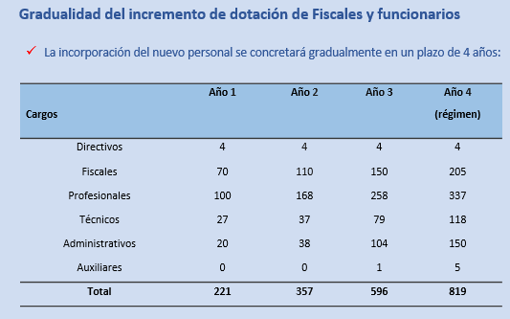

**Gradualidad del incremento de dotación de Fiscales y funcionarios**

- Para el primer año crece el número de nuevos fiscales de 17 a 70, representando un aumento del 412% de su valor original.

- Para el mismo año, se incrementa el número de nuevos profesionales de 70 a 100.

- Se acelera, también, el ingreso de fiscales y profesionales para el segundo año.

B. Asignación profesional – Informe Financiero

**I. Asignación profesional para administrativos y auxiliares que reúnan los requisitos respectivos.**

- La iniciativa también establece una modificación al artículo 76 de la Ley N°19.640 para extender el derecho a percibir asignación profesional para el personal del Ministerio Público de los estamentos administrativos y auxiliares, en las mismas condiciones que rigen para dichos estamentos en el Poder Judicial. Así, para tener derecho a percibir esta asignación profesional, deberán desempeñarse en jornada completa de trabajo y contar con un título profesional otorgado por una universidad o instituto profesional del Estado o reconocido por éste.

- El otorgamiento de una asignación profesional para los funcionarios que se desempeñan en los estamentos Auxiliar y Administrativo del Ministerio **Público tiene un costo que asciende a $3.023 millones**, el cual será asumido a partir del primer año desde la publicación de la Iey.

C. Otras modificaciones

I. **Reincorporación de los Fiscales Regionales como fiscales adjuntos una vez concluido su periodo.**

**II. Perfeccionamiento de los mecanismos de incentivos institucionales de desempeño para los fiscales y funcionarios** del Ministerio Público. Se reemplaza el actual bono por desempeño individual funcionario por un bono por desempeño colectivo basado en el grado de cumplimiento de las metas anuales fijadas para cada una de las fiscalías regionales y para la Fiscalía Nacional.

III. Se incorpora la obligación de someter a **evaluación el funcionamiento del Ministerio Público, cada tres años, por una entidad externa**, a fin de promover la mejora continua de la calidad de la persecución penal y la atención de víctimas y testigos.

**IV. Se regula en la Ley Orgánica del Ministerio Público la Academia de Fiscales** con sede en la Fiscalía Nacional, que tendrá como función la de diseñar e implementar programas y cursos para la formación y perfeccionamiento de los fiscales adjuntos, y la capacitación de los funcionarios.

**4. INFORME FINANCIERO**

Resumen

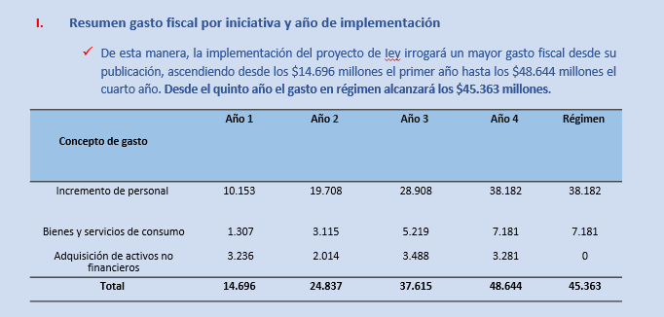

**4. CONCLUSIONES**

Características principales de la propuesta

1. Con el propósito de mejorar la persecución Penal, **el proyecto realiza el mayor incremento en la dotación de personal del Ministerio Público desde su creación**, incluyendo un reforzamiento de 205 nuevos fiscales adjuntos, llegando a **1000 fiscales** a nivel nacional.

**2. La implementación total del proyecto de Iey irrogará un mayor gasto fiscal en régimen de $43.672 millones**.

**3. Mejoramiento de las condiciones funcionarias de los estamentos administrativo y auxiliar**, mediante una modificación al artículo 76 de la Ley N°19.640 para extenderles el derecho a percibir asignación profesional en las mismas condiciones que rigen para dichos estamentos en el Poder Judicial.”.

Enseguida, la Comisión escuchó a la **Gerente de la División de Estudios del Ministerio Público**, **señora Ana María Morales** quien efectuó una presentación, en formato ppt., del siguiente tenor:

**PROYECTO DE LEY FORTALECIMIENTO MP**

**Boletín 16.374-07**

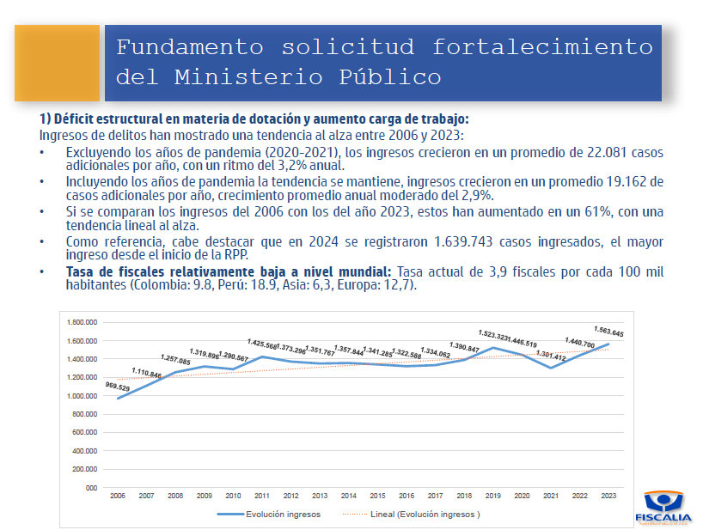

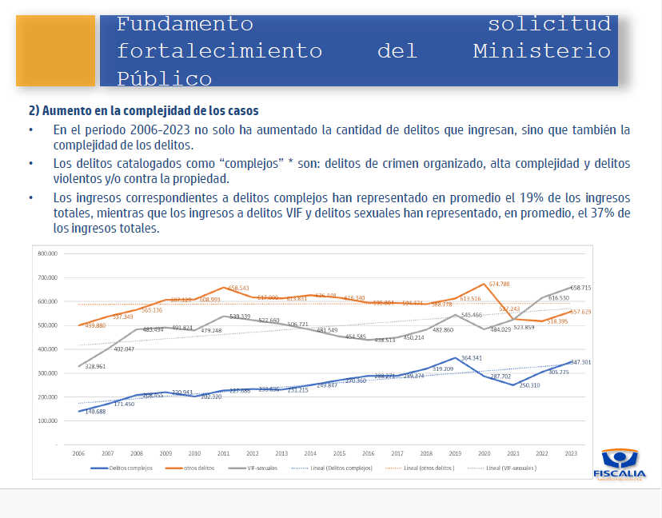

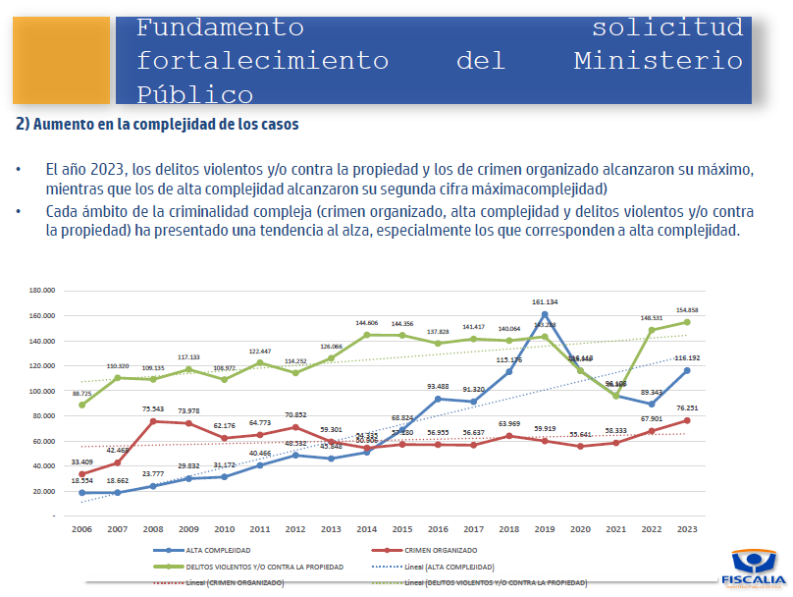

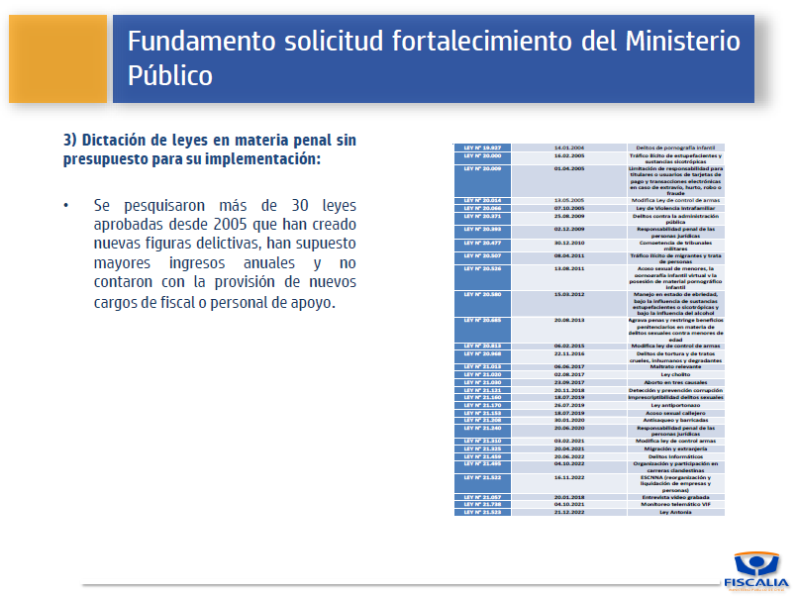

**Proyecto de ley:**

**Fortalecimiento del Ministerio Público**

**El proyecto de ley considera los siguientes ejes:**

1. Incremento en la dotación del personal. Este incluye los siguientes conceptos:

a) Tramitación de causas

b) Fortalecimiento en la atención de víctimas y testigos

c) Creación de la Unidad de Supervisión de la persecución penal

2. Asignación profesional para administrativos y auxiliares que reúnan requisitos.

3. Perfeccionamiento de los mecanismos de gestión institucional e incentivos remuneracionales.

4. Modificación del modelo orgánico del Ministerio Público.

5. Disposiciones transitorias.

**1) Incremento en la dotación del personal:**

**A) Personal para la tramitación de causas:**

- Implementar **turnos de instrucción regionales o macrozonales para cubrir ingresos por flagrancia.**

**- Reforzar los sistemas regionales en crimen organizado, alta complejidad y delitos violentos.**

**- Crear unidades regionales de Género y delitos sexuales.**

**- Suplementar de abogados asistentes a las Fiscalías Unipersonales, entre otras materias.**

De aprobarse, la tasa de fiscales será de 5,0 por cada 100.000 habitantes.

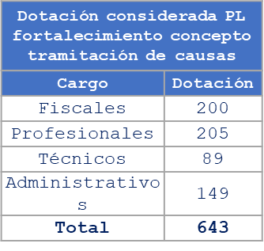

**B) Fortalecimiento en la atención de víctimas y testigos**

• Actualmente, de la dotación de profesionales URAVIT (150), 77 de ellos cumplen funciones asociadas a la ley de entrevista investigativa videograbada (entrevistadores), iniciativa que no contó con dotación asociada**.**

• **Se propone aumento de la dotación para implementación de un nuevo modelo de atención de víctimas y testigos O.I.R. a nivel nacional.**

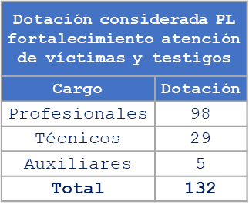

**B) Fortalecimiento en la atención de víctimas y testigos**

• Actualmente, de la dotación de profesionales URAVIT (150), 77 de ellos cumplen funciones asociadas a la ley de entrevista investigativa videograbada (entrevistadores), iniciativa que no contó con dotación asociada**.**

• **Se propone aumento de la dotación para implementación de un nuevo modelo de atención de víctimas y testigos O.I.R. a nivel nacional.**



**C) Creación de la Unidad de supervisión de la persecución penal**

• Se propone la creación de una **“Unidad de supervisión de la persecución penal”** dentro de la nueva División de Planificación, Control de la Gestión y Supervisión, como un elemento necesario, clave y central para avanzar en la calidad de la labor de investigación y persecución penal desarrollada por los Fiscales. Los resultados de las evaluaciones realizadas por la Unidad de Supervisión a los respectivos fiscales estarán vinculados con el sistema de gestión del desempeño individual.

• Su objetivo es “Velar por el cumplimiento de las instrucciones generales que dicte el Fiscal Nacional, y de la calidad y oportunidad de la persecución penal”.

• El jefe de unidad (1) y los supervisores macrozonales (4) serán fiscales adjuntos, que contarán con dedicación exclusiva a la labor de supervisión, y durarán un plazo máximo de cuatro años prorrogables por una vez. También podrán desempeñarse en tal cargo ex fiscales regionales, aunque en dicho caso, cesarán en sus funciones trascurrido el plazo de 4 u 8 años, según si hubiere habido prórroga.

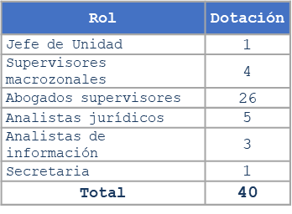

**2) Asignación profesional para administrativos y auxiliares que reúnan los requisitos respectivos**:

• Se propone modificar el artículo 76 de la ley N° 19.640, Orgánica Constitucional del Ministerio Público, **para extender el derecho a percibir asignación profesional a los cargos administrativos y auxiliares de la planta del Ministerio Público, en las mismas condiciones que rigen para esos estamentos en el Poder Judicial**.

• Para tener derecho a percibir esta asignación profesional, deberán desempeñarse en jornada completa de trabajo y contar con un título profesional otorgado por una universidad o instituto profesional del Estado o reconocido por éste. En estos casos, se aplicará la escala de remuneraciones de los empleados con asignación profesional del Poder Judicial.

**3) Perfeccionamiento de los mecanismos de gestión de institucional e incentivos remuneracionales:**

• Se propone incorporar el artículo 12 bis en la ley Nº 20.240, que perfecciona el sistema de incentivos al desempeño de los fiscales y de los funcionarios del Ministerio Público, en virtud del cual será en la etapa de evaluación del convenio en la que se ponderarán las causas externas calificadas y no previstas que limiten seriamente el logro de los objetivos de gestión, como también las reducciones presupuestarias externas al Ministerio Público que hubiesen afectado ítems relevantes para el cumplimiento de los compromisos de gestión institucional.

• También se propone incorporar un nuevo artículo 12 ter, que crea una instancia de reclamación para los casos en que el Fiscal Nacional discrepe de los resultados de la validación técnica efectuada por la entidad evaluadora externa.

• Se propone **reemplazar el actual bono por desempeño individual funcionario por un bono por desempeño colectivo** basado en el grado de cumplimiento de las metas anuales fijadas para cada una de las fiscalías regionales y para la Fiscalía Nacional.

**4) Modificaciones al modelo orgánico del Ministerio Público:**

• Para resguardar la experiencia acumulada de quienes han desempeñado cargos relevantes en materia de persecución penal, se modifica el artículo 30 de la ley Nº 19.640, Orgánica Constitucional del Ministerio Público, a efectos de que el **fiscal adjunto titular pueda volver a asumir dicho cargo una vez concluido su período como Fiscal Regional.** En este caso, podrá volver a asumir su cargo de fiscal adjunto en una región distinta a aquella en la que ejerció como Fiscal Regional, aun cuando resulta necesario incluir una norma transitoria para los casos de FR en ejercicio.

• Se reestructura la División de Estudios, Evaluación, Control y Desarrollo de la Gestión, creándose la **División de Estudios, Evaluación y Análisis Avanzado de Datos**, para apoyar la labor de investigación y análisis criminal y producir información estadística; y se crea la **División de Planificación, Control de Gestión y Supervisión**, para proponer los lineamientos estratégicos institucionales, a través de los diferentes instrumentos de gestión disponibles y alojar en dicha División la Unidad de Supervisión.

• **Se regularizan 3 cargos de Gerentes o jefe de Unidad:** Director de la Academia de Fiscales y funcionarios, Director de la Unidad Especializada en delitos sexuales y explotación sexual y Director de la División de Asesoría Jurídica.

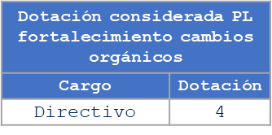

**4) Modificaciones al modelo orgánico del Ministerio Público:**

• Se reemplaza la División de Contraloría Interna por la **División de Probidad e Integridad y Auditoría Interna,** encargada de proponer y supervisar políticas y procedimientos internos, orientados a la prevención y detección de delitos y de conductas contrarias a la probidad al interior del MP, velando por el cumplimiento de las normas legales y reglamentarias; y de evaluar y contribuir a la mejora de los procesos administrativos internos, la gestión de riesgos y su control.

• Se establece que para la formación y perfeccionamiento de los fiscales adjuntos, y la capacitación de los funcionarios y los primeros estará a cargo de una **Academia Nacional del MP,** con sede en la Fiscalía Nacional, que tendrá como función la de diseñar e implementar dichos programas y cursos.

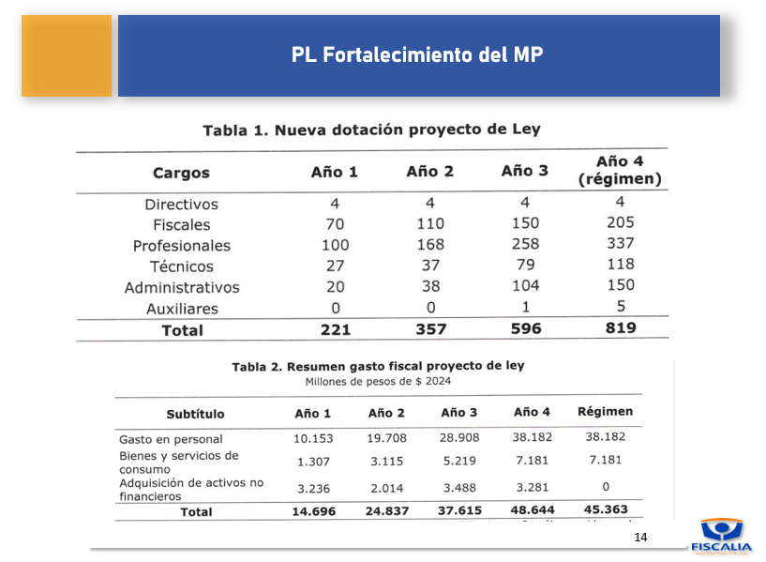

Terminada la presentación, el **Honorable Senador señor Lagos** se refirió al incremento en la dotación de personal del Ministerio Público respecto de la cual se establece un cronograma que se concentra en los años 3 y 4, de modo que no hay una distribución homogénea, razón por la cual preguntó qué restricciones justifican esa distribución.

En cuanto al aumento en la complejidad de los casos que explicó la señora Morales, observó que estos presentan una tendencia al alza salvo durante el período de pandemia, en que se produce una caída brusca, excepto respecto del crimen organizado que pareciera impermeable a estas situaciones.

El **Honorable Senador señor Gahona** preguntó cuál es el correlato entre el aumento de dotación que se plantea para el Ministerio Público con los aumentos de productividad y las mejoras que plantea la iniciativa legal que se discute, principalmente en lo que se refiere al aumento en el gasto público que ello implica.

Respecto de la tasa de fiscales por cada 100 mil habitantes, preguntó si se cuenta con un análisis comparativo respecto del número de causas y su complejidad, toda vez que consideró insuficiente efectuar la comparación solamente en base al número de habitantes para poder realizar un análisis.

En materia de remuneraciones y mecanismos de incentivo, observó que hoy en día existe una remuneración que es fija y otra que es variable asociada a las bonificaciones. Al respecto preguntó de qué forma ello cambiará con el proyecto de ley en discusión.

En cuanto al estamento auxiliar, preguntó qué funciones cumple el personal que se desempeña en funciones auxiliares, toda vez que, normalmente, se entiende que son servicios menores y señaló que resulta difícil imaginar a profesionales realizando servicios menores.

El **Honorable Senador señor Insulza** estimó que éste es un proyecto de ley balanceado, que ha ido progresando frente a una situación en la que el incremento en la dotación era mucho menor en los primeros años, considerando los recursos con los que se cuenta.

Valoró los esfuerzos realizados en materia de formación de fiscales, sin perjuicio de considerar que siguen siendo insuficientes y agregó que la existencia de una academia de formación en el Ministerio Público resulta fundamental.

Observó que las cifras expuestas en el proyecto son imponentes y que aumentar ese número podría generar dificultades para que opere adecuadamente.

Se sumó a la consulta del Senador Gahona referida a la proporción entre fiscales y número de causas, toda vez que originalmente se consideraba alrededor de 800 casos por fiscal y actualmente la relación es de alrededor de 1.300 casos por fiscal.

El **Honorable Senador señor García** valoró el importante avance que significa la forma en que se incrementará la dotación de personal en el tiempo.

Asimismo, solicitó al Ejecutivo precisar el costo que tendrá el proyecto una vez esté en régimen, toda vez que en la presentación que realizó el señor Subsecretario se menciona un costo en régimen de $43.672 millones, mientras que el informe financiero acompañado al proyecto de ley señala un costo de $45.363 millones.

El **Honorable Senador señor Kast** expresó haber esperado un análisis más profundo acerca de la modernización del Servicio, toda vez que el aumento en $45.363 millones que se propone es sustantivo.

Observó que los datos que presentó el Ministerio Público muestran que hay un aumento de los ingresos de casos que va de los 969.529 el año 2006 a 1.563.645 en la actualidad. Al respecto señaló que en ese mismo lapso el presupuesto del Ministerio Público aumentó de $77.000 millones a $287.000 millones, esto es, ha aumentado a 4 veces lo que era.

Planteó que existen muchas necesidades de mejora en la gestión del Ministerio Público, razón por la cual expresó que hubiera esperado una presentación por parte del Ministerio Público más orientada a la gestión, toda vez que se solicita al Congreso Nacional que apruebe $45.000 millones adicionales, de modo que hubiera esperado se explicara de mejor manera por qué no se está dando abasto considerando los aumentos de presupuesto que se ha tenido.

Explicó que cuando nació la idea de tramitar la Ley de Reincidencia, muchos decían que los incentivos para los fiscales en sus remuneraciones incluso eran los cierres de casos, lo que hacía más rentable para un fiscal lograr una salida alternativa.

Puso de relieve que lo anterior conlleva a generar una industria del delito repetitivo que es muy compleja.

Enseguida, se refirió al aumento de los homicidios y al uso de menores de edad para la comisión de delitos violentos y solicitó un análisis del Ministerio Público a fin de saber qué se está haciendo al respecto en materia de gestión y de estrategia.

Finalmente, señaló que el gráfico relativo al aumento en la complejidad de los casos realizado por el Ministerio Público muestra una curva más bien plana desde el año 2008, cuando pareciera que el crimen organizado ha aumentado con mucha fuerza. En razón de ello consideró que, si la cantidad de causas es la misma, entonces tal habría que analizar el tipo de crimen organizado, las dificultades que representa, etc., para poder perseguirlo.

El **Honorable senador señor Lagos** se refirió al establecimiento de la Academia Nacional del Ministerio Público para la formación y perfeccionamiento de los fiscales adjuntos, la capacitación de los funcionarios, cuya sede estará en la Fiscalía Nacional. Al respecto consultó cómo se encuentra identificado este punto en el informe financiero acompañado al proyecto de ley en discusión.

El **Honorable Senador señor Insulza** llamó la atención sobre la cantidad de normas dictadas en materias delictivas que han sido aprobadas sin que existan recursos para su implementación. Subrayó que algunas de ellas dicen relación con el crimen organizado, razón por la cual estimó importante contar con alguna sugerencia en materia de gestión para subsanar ello.

El **Honorable Senador señor Kast** consultó cómo opera hoy en día el sistema de remuneración de los fiscales.

El **señor Subsecretario** aclaró que el costo que tendrá el proyecto de ley en régimen será de $45.363 millones.

Asimismo, explicó que se hizo un esfuerzo significativo en la distribución del incremento de la dotación de personal para que esta fuera menos concentrada en los años 3 y 4.

Agregó que toda política de esta magnitud debe tener un análisis que permita evaluar las mejores alternativas y elegir las más eficientes. Puntualizó que, respecto de los incentivos el proyecto se pronuncia con una mejora en cuanto al compromiso de desempeño individual frente al compromiso de desempeño colectivo para que el Fiscal Nacional pueda fijar esas grandes metas y, de ese modo alinear mejor a la institución para tener una medida de productividad y efectividad que vayan en la línea de lo que se quiere con esta iniciativa legal.

Por su parte, la **señora Morales** explicó que, en materia de ingresos de causas por crimen organizado, las categorías que comprende son principalmente el homicidio, el secuestro, la trata de personas y la ley de drogas y al respecto se aprecia en el gráfico que la curva ascendente entre los años 2006 y 2008 se explica por la dictación de la ley N°20.000, en que se comienza a distinguir entre tráfico y microtráfico, lo que hizo aumentar ostensiblemente las denuncias.

Sin embargo, señaló que lo que ha ocurrido con esta ley es que se han mantenido los ingresos en el tiempo pese a que ha habido un aumento importante en las incautaciones.

Precisó que los principales problemas que se presentan en materia de crimen organizado dicen relación con la complejidad y el fenómeno de los homicidios.

Al respecto señaló que anualmente se reporta un número de 1.300 casos, cuyo *peak* se registró el año 2022 con una tasa de 6,7 homicidios por cada 100.000 habitantes, que ha disminuido muy lentamente. Hizo presente que esos casos son invisibles a los números, pero al Ministerio Público le representan una enorme complejidad.

Destacó que el 17% de los homicidios son atribuibles al crimen organizado, de los cuales algunos casos toman investigaciones importantes, varios de ellos emblemáticos, como ha ocurrido con el llamado “Tren de Aragua”.

Hizo presente que se han realizado cambios orgánicos en el Ministerio Público a pesar de no representar cambio en su orgánica, como ha sido la implementación de los equipos de Crimen Organizado y Homicidios (ECOH), que actualmente se encuentran presentes en 10 regiones del país y cuya evaluación ha sido exitosa en términos del aumento de la tasa de formalización y de casos de prisión preventiva.

Detalló que esa política fue implementada con recursos del Ministerio del Interior y Seguridad Pública a través de personal a honorarios, de modo tal que, si bien los aumentos presupuestarios han sido importantes, solo han permitido contratación de personal a honorarios y compra de tecnologías.

Añadió que la última ley de fortalecimiento del Ministerio Público es del año 2005.

El **Honorable Senador señor Kast** preguntó a qué se debe entonces el aumento de recursos, considerando que el presupuesto del Ministerio Público ha aumentado 4 veces.

La **señora Morales** replicó que el Servicio no se encuentra en condiciones de ampliar su planta de personal por presupuesto, sino que solamente puede aumentarse con profesionales en calidad de honorarios.

Agregó que se ha aumentado la infraestructura del Ministerio Público particularmente en lo que dice relación con la compra de tecnología, y se han fortalecido las capacidades a través de la contratación de analistas cuyo número ha aumentado de manera importante a fin de poder abordar el crimen organizado, encontrar redes criminales, etc.

Puso de relieve que una de las primeras decisiones del señor Fiscal Nacional al asumir el cargo fue abordar el tema de las metas. Al respecto señaló que el Ministerio Público cuenta con el CGI (Compromiso de Gestión Institucional). Sobre esta materia puntualizó que el CGI se encuentra orientado al cumplimiento de ciertos procesos institucionales bastante gravitantes los cuales dicen relación, por ejemplo, con la atención de víctimas.

Añadió que fuera de las metas del CGI no existe ni existirá una meta del Ministerio Público orientada al archivo o término de causas. Subrayó que las metas que se fijaron el año 2024 apuntaban al aumento de sentencias condenatorias en procedimientos ordinarios y abreviados, metas que fueron cumplidas por los fiscales regionales.

Hizo presente que para el año 2025 se han trazado metas similares, y para el caso de los aumentos en materia de delitos de mayor complejidad se estimó necesario aumentar la cantidad de sentencias condenatorias.

Destacó que lo anterior es algo inédito en la institución, toda vez que no habían existido antes metas asociadas a las sentencias condenatorias. Expresó que ello da cuenta de cambios relevantes en la gestión con los elementos de que ya se dispone, a lo que se suma el compromiso de continuar aumentando el desempeño en la obtención de sentencias condenatorias, pero nunca en materia de archivos provisionales, respecto de lo cual puso de relieve que una de las metas para los fiscales regionales es, precisamente, la disminución de los archivos provisionales con imputado conocido.

Dio cuenta además de cambios orgánicos importantes orientados a la gestión y al respecto explicó que la creación de la Unidad de Supervisión busca controlar la gestión que se da en materia de persecución penal y que hoy en día se encuentra entregada de manera exclusiva a los fiscales regionales, de modo que el Fiscal Nacional no tiene potestades para hacer una supervisión de las causas y que estas sean llevadas de acuerdo a los parámetros establecidos ni para detectar incumplimientos, razón por la cual se consideró que un sistema de supervisión y la implementación de un *software* más otras herramientas tecnológicas permitirán descubrir casos de incumplimiento.

Hizo hincapié en la importancia de apreciar lo anterior conjuntamente con el proyecto de ley que crea la Fiscalía Supraterritorial, puesto que allí se encuentran los mayores cambios en la orgánica del Ministerio Público y en la forma en que se van a gestionar las causas en la persecución penal con las distintas fiscalías regionales pero también con la Fiscalía Supraterritorial que tendrá competencias en materia de delitos vinculados al crimen organizado, de alta complejidad y robos violentos contra la propiedad.

En materia de remuneraciones explicó que actualmente se tiene una remuneración que es fija, con un porcentaje variable que es de un 18%, el cual se encuentra asociado al CGI que son los bonos de naturaleza institucional y un porcentaje importante viene modificado con el proyecto de ley que se discute, de manera que no solamente sean metas de naturaleza individual sino que de carácter colectivo, puesto que la persecución penal se desarrolla por equipos y no de manera individual, de modo que se busca premiar el abordaje colectivo de las causas.

El **Honorable Senador señor Kast** solicitó a la señora Morales un resumen que muestre cómo funcionan las remuneraciones y que explique en profundidad el CGI, para poder entenderlo previo a la votación de esta iniciativa legal.

Finalmente, planteó al Ejecutivo y al Ministerio Público establecer una forma de trabajo que permita definir a quellas materias respecto de las cuales los miembros de la Comisión soliciten alguna votación separada o profundizar sobre algún aspecto en particular, a fin de no extender innecesariamente la votación.

En **sesión de 28 de enero de 2025**, la Comisión recibió al **Fiscal Nacional del Ministerio Público, señor Ángel Valencia,** quien se refirió al proyecto de ley en discusión y recordó que se compone de dos partes; la primera de ellas es la introducción de un conjunto de modificaciones orgánicas a la institucionalidad del Ministerio Público, y la segunda se refiere a un aumento de la dotación en las fiscalías.

Puso de relieve que las modificaciones orgánicas al Ministerio Público, junto con la creación de la Fiscalía Supraterritorial serán, probablemente las reformas más importantes a la Ley Orgánica Constitucional del Ministerio Público.

En lo que se refiere al incremento de personal, puntualizó que las áreas que se busca fortalecer son aquellas que dicen relación con la tramitación de causas y las investigaciones, toda vez que el Ministerio Público ha tenido un aumento del 179% en los ingresos de causas desde el año 2006 al año 2022, sin considerar los incrementos entre los años 2023 y 2024 que fue del 13%.

Añadió que también se ha producido un aumento importante en los casos de alta complejidad de acuerdo a la clasificación que hace el Ministerio Público, en términos de que, si se consideran los años año 2006 a 2022, ha habido un incremento de 195% en los delitos de alta complejidad.

Observó que, como consecuencia de lo anterior, en Chile existe una *ratio* de 3,9 fiscales por cada 100.000 habitantes, muy por debajo de los estándares a los que se busca llegar. Destacó que mediante esta iniciativa legal que se discute se busca alcanza una *ratio* de 5 fiscales cada 100.000.

Señaló que se busca también suplir un conjunto de deficiencias en otros ámbitos, particularmente en lo que se refiere al fortalecimiento de la atención de víctimas y testigos, que hoy en día solo tiene disponibilidad de atención en días y horas hábiles y, generalmente en las capitales regionales.

Destacó que con los Equipos de Crimen Organizado y Homicidios (ECOH), se ha logrado contar con unidades de atención a víctimas y testigos con disponibilidad los siete días de la semana y las 24 horas del día, pero solamente respecto de ese tipo de delitos. Recalcó la necesidad de fortalecer las unidades de protección a víctimas y testigos

Acerca de las modificaciones orgánicas significativas que contiene el proyecto de ley en discusión, la más relevante es la creación de la Unidad de Supervisión de la Persecución Penal.

Explicó que hoy en día el Ministerio Público no cuenta con una unidad centralizada que permita controlar el cumplimiento por parte de todos los fiscales, de las instrucciones generales del Ministerio Público y de los criterios generales de actuación. Agregó que la única forma de ejercer un control es a través de aquellos fiscales que cuentan con algún sistema de control propio o por la denuncias o reclamos que efectúe alguna víctima o un abogado defensor. Puso de relieve que lo anterior debilita la capacidad de mejorar la capacidad de acción

Subrayó la importancia de la creación de la Unidad de Supervisión de la Persecución Penal, que existe en distintos países del mundo, para que pueda fiscalizar el trabajo de los fiscales.

Mencionó que otras medidas relevantes que contempla esta iniciativa legal son la creación de una asignación profesional para administrativos y auxiliares que reúnan ciertos requisitos.

Señaló que también se perfeccionan los mecanismos de gestión institucional y los incentivos remuneracionales. Asimismo, dio cuenta de una modificación del modelo orgánico del Ministerio Público, específicamente en lo que se refiere a la creación de divisiones que hoy en día solo tenían la calidad de unidades internas.

Respecto de la planta de personal que diseñó la Dirección de Presupuestos, se consideró una gradualidad de tres años en la cual el incremento de fiscales estipulado para el primer año sea más significativo que el de los años siguientes. Como consecuencia de este incremento al final del periodo se obtendría una cifra que superaría levemente los mil fiscales.

Añadió que se contempla además la contratación de cuatro directivos adicionales, incremento de profesionales y administrativos de apoyo.

El **señor Ministro de Justicia y Derechos Humanos** puso de relieve que se trata de un proyecto de ley que fortalece al Ministerio Público y que contempla recursos por un monto de $48.000 millones, los que se invertirán en la iniciativa que se discute.

Dio cuenta de que durante la discusión de este proyecto de ley se acompañó un nuevo informe financiero sustitutivo que hace una distribución diferente a la que se planteó inicialmente acerca de la gradualidad durante los cuatro años que se contemplan para el fortalecimiento del Ministerio Público.

Hizo presente que esta iniciativa ha sido trabajada largamente con el Ministerio Público y que tuvo algunas modificaciones durante su tramitación que han dejado conforme tanto al Ejecutivo como al Ministerio Público.

Subrayó la urgencia de este proyecto de ley dada la situación actual del país, el aumento de la criminalidad y las necesidades del Ministerio Público.

Recalcó que no se trata solamente de un fortalecimiento orgánico, sino que hay cambios en la estructura del Ministerio Público que consideró muy importantes, como la creación de la Unidad de Supervisión de Persecución Penal y el fortalecimiento para la atención de víctimas y testigos, más otras modificaciones que recogen aquellas solicitudes de funcionarios del Ministerio Público.

El **Honorable Senador señor Cruz-Coke** preguntó si la *ratio* de cantidad de fiscales que se propone será suficiente.

El **Honorable Senador señor Insulza** planteó su conformidad respecto del proyecto de ley que se discute y agregó que logra una compatibilidad razonable con los recursos disponibles y las necesidades del Ministerio Público.

Estimó que se ha corregido adecuadamente la gradualidad propuesta para el aumento en relación al original, a efecto de incrementar el número fiscales nuevos para los primeros dos años.

El **Honorable Senador señor Lagos** acotó que, si bien se corrigió a gradualidad, el mayor incremento se producirá los años tres y cuatro de vigencia de este proyecto de ley.

El **señor Ministro de Justicia y Derechos Humanos** puntualizó que en el primer informe financiero que se acompañó a esta iniciativa legal se proponía una distribución de personal a ingresar en los cargos de directivos, fiscales, profesionales, técnicos administrativos y auxiliares durante los 4 años en régimen de la iniciativa.

Agregó que, posteriormente, se acompañó un informe sustitutivo a efecto de reestructurar las caídas que iba a tener la implementación gradual, de tal manera que, si bien en el primer informe se consideraba para el primer año 89 funcionarios, en el informe financiero sustitutivo se contemplan 221 y así hacia adelante.

Hizo hincapié en que la iniciativa legal en discusión contempla una cantidad importante de recursos públicos, entendiéndose como el fortalecimiento al Ministerio Público más importante que se ha hecho en su historia, contemplando un gasto total de $48.000 millones

El **señor Fiscal Nacional** puntualizó que la modificación que se realizó respecto de la gradualidad implicó aumentar el número inicial de fiscales que se incorpora al Ministerio Público de manera muy significativa. Ello con el fin de fortalecer las unidades de flagrancia, las unidades de primeras diligencias, fortalecer la Unidad de Supervisión de la Persecución Penal, junto a otras funciones críticas.

El **Honorable Senador señor Coloma** comentó que la iniciativa en discusión ha tenido una tramitación un poco compleja, básicamente porque se comprendió que resultaba necesario realizar un máximo esfuerzo, considerando que desde el ingreso de este proyecto, hace alrededor de un año y medio, las tasas de inseguridad y de homicidios se han ido complejizando, lo que requiere de un esfuerzo adicional, de modo que la secuencia en la cantidad de fiscales que ingresaran cambiara de giro puesto que el gran aumento se producía hacia el final originalmente.

Consideró que la creación de la Unidad de Supervisión y Persecución Penal es una innovación positiva a fin de darle una cierta orgánica y eficiencia a la forma de combatir los delitos y para el cumplimiento de su misión.

Destacó que esta es una de las normas, en materia de fortalecimiento del Ministerio Público, más apreciadas en cuanto a la forma de enfrentar la delincuencia, sin perjuicio de otras leyes que han estado referidas a delitos más específicos.

Destacó la ley que crea la Fiscalía Supraterritorial, asumiendo que hoy en día los delitos no son regionalizados, sino que actualmente se combate a bandas, muchas veces internacionales, que deben ser investigadas de una forma distinta.

Enfatizó el hecho de que este proyecto de ley, además, dota de mayores capacidades a los órganos que ya existen para combatir el crimen y llamó a utilizar las herramientas que entrega esta iniciativa de buena manera de modo que el país pueda recuperar la seguridad.

El **Honorable Senador señor Lagos** preguntó al señor Fiscal Nacional que ocurrió con la disminución de recursos considerada en el presupuesto del Ministerio Público para el año 2025 en la Ley de Reajustes.

El **señor Fiscal Nacional** contestó que sostuvo una reunión con el señor Ministro de Hacienda, producto de la cual se arribó a una solución positiva para el Ministerio Público.

B.- Discusión particular.

El proyecto de ley consta de tres artículos permanentes y ocho artículos transitorios.

En virtud de lo dispuesto en los artículos 41 y 124 del Reglamento del Senado la Comisión acordó, por la unanimidad de sus miembros, analizar sólo las disposiciones que fueron objeto de indicaciones o de modificaciones en la Comisión de Constitución, Legislación, Justicia y Reglamento respecto de las cuales algún señor Senador solicitara su revisión. Luego de efectuado un análisis de esas normas no se solicitó la revisión de ninguna de ellas, manifestando los miembros de la Comisión su conformidad con el texto despachado en su segundo informe por la Comisión de Constitución, Legislación, Justicia y Reglamento.

**--Puestos en votación, los tres artículos permanentes del proyecto de ley y sus ocho artículos transitorios fueron aprobados, en particular, por la unanimidad de los miembros de la Comisión, Honorables Senadores señores Coloma, Cruz-Coke, García, Insulza y Lagos, en los mismos términos en que fueron despachados por la Comisión de Constitución, Legislación, Justicia y Reglamento.**

- - -

**INFORME FINANCIERO**

El Informe Financiero Sustitutivo **N° 124**, de 10 de mayo de 2024, elaborado por la Dirección de Presupuestos del Ministerio de Hacienda, señala de modo textual lo siguiente:

“**I. Antecedentes**

Las presentes indicaciones (074-372) modifican el proyecto de ley que fortalece la dotación del Ministerio Público, y perfecciona el Sistema de Incentivos al Desempeño de los Fiscales y funcionarios de este con el objeto de:

• Modificar la temporalidad del ingreso de la dotación adicional que fortalece al Ministerio Público, en el marco de este proyecto de ley.

• Permitir al Fiscal Nacional y previo concurso interno, la designación de fiscales en labores de capacitación, perfeccionamiento y formación integral dentro de la institución por un máximo de tres meses al año, sin constituir una renuncia a su cargo. Esta potestad será regulada a través de reglamento.

• Incorporar al Ministro de Justicia y Derechos Humanos en la creación de una instancia técnica para controlar la ejecución de los Compromisos Anuales de Gestión Institucional del Ministerio Público, y su grado de cumplimiento.

• Establecer una evaluación externa del funcionamiento del Ministerio Público, cada cuatro años, considerando todo ese periodo. Los mecanismos y criterios de evaluación son señalados en el proyecto de ley. Esta evaluación reemplaza la evaluación asociada a la implementación del proyecto de ley.

• Permitir la recontratación de Fiscales Regionales que hubieran renunciado a su cargo de Fiscal Adjunto Titular como fiscales adjuntos del Ministerio Público en una región diferente a la que ejercieron como Fiscal Regional, siempre que existan cargos vacantes en la planta y que se requieran proveer, previa evaluación del Fiscal Nacional.

**II. Efecto del Proyecto de Ley sobre el Presupuesto Fiscal**

Las indicaciones al proyecto de ley implicarán un mayor gasto fiscal para sus primeros tres años de implementación en relación con lo contenido en el Informe Financiero N°226, debido a la modificación en la gradualidad de ingreso de la dotación que fortalece al Ministerio Público.

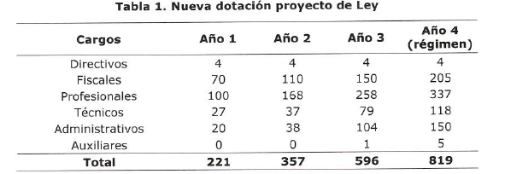

De esta manera, la implementación del proyecto de ley irrogará un mayor gasto fiscal desde la publicación de la ley, ascendiendo desde los $14.696 millones el primer año hasta los $48.644 millones el cuarto año. Finalmente, el gasto en régimen alcanzará los $45.363 millones.

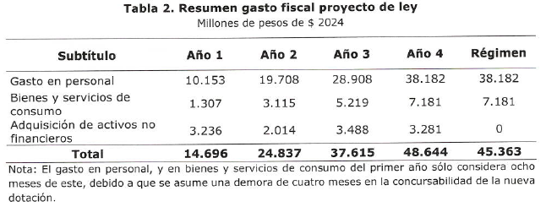

El mayor gasto fiscal que represente la aplicación de esta ley durante el año presupuestario de su entrada en vigencia se financiará con cargo a la partida presupuestaria del Ministerio Público. No obstante lo anterior, el Ministerio de Hacienda, con cargo a la partida presupuestaria del Tesoro Público, podrá suplementar dicho presupuesto en la parte del gasto que no se pudiere financiar con esos recursos. En los años siguientes se estará a lo que considere la Ley de Presupuestos del Sector Público respectiva.

**III. Fuentes de Información**

• Mensaje de S.E. el Presidente de la República, mediante el cual realiza indicaciones al Proyecto de ley de fortalecimiento del Ministerio Público.

• Ley de Presupuestos del Sector Público 2023.”.

Se deja constancia del precedente informe financiero, en cumplimiento de lo dispuesto por el artículo 17, inciso segundo, de la ley orgánica constitucional del Congreso Nacional.

- - -

**TEXTO DEL PROYECTO**

En mérito de los acuerdos precedentemente expuestos, vuestra Comisión de Hacienda tiene el honor de proponer a la Sala la aprobación, en particular, del proyecto de ley en informe, en los mismos términos en que fue despachado por la Comisión de Constitución, Legislación, Justicia y Reglamento, cuyo texto es el siguiente:

- - -

PROYECTO DE LEY:

“1) Agrégase, a continuación del punto aparte del inciso tercero del artículo 8°, la siguiente oración: “Además, este acceso deberá ser expedito para todos los intervinientes en el proceso penal.”.

2) Intercálase, en el artículo 13, el siguiente inciso segundo, nuevo, pasando los actuales incisos segundo y tercero a ser incisos tercero y cuarto, respectivamente:

“El Fiscal Nacional tendrá la superintendencia directiva, correccional y económica del Ministerio Público, en conformidad con lo dispuesto en esta ley.”.”.

“3) Agrégase el siguiente artículo 15 bis:

“Artículo 15 bis. - El Fiscal Nacional deberá dar cuenta anualmente del grado de cumplimiento de su programa de gestión institucional y de las materias más relevantes vinculadas a la persecución penal. En especial deberá referirse a las acciones ejecutadas para la persecución de la criminalidad organizada y los delitos de alta complejidad.

Esta cuenta se entregará en audiencias que se realizarán en el mes de mayo de cada año, ante la Comisión de Constitución, Legislación, Justicia y Reglamento del Senado y ante la Comisión de Constitución, Legislación, Justicia y Reglamento de la Cámara de Diputados**,** respectivamente.”.

4) Introdúcense las siguientes modificaciones al artículo 17:

a) Sustitúyese el párrafo segundo de la letra a) del artículo 17, por los siguientes:

“El Fiscal Nacional dictará las instrucciones generales que estime necesarias para fijar la unidad de acción de los órganos de la institución, en especial, para la consistencia y eficacia en la persecución penal y el adecuado cumplimiento de las tareas de dirección de la investigación de los hechos punibles, ejercicio de la acción penal y protección de las víctimas y testigos. No podrá dar instrucciones u ordenar realizar u omitir la realización de actuaciones en casos particulares, con la sola excepción de lo establecido en el artículo 18.

Sin embargo, en las investigaciones en que pueda existir una afectación a la unidad de acción así consideradas por las Unidades Especializadas o la Unidad de Supervisión, cuando corresponda, el Fiscal Nacional podrá ordenar al Fiscal Regional correspondiente que adopte las medidas que sean necesarias con el fin de garantizar el adecuado cumplimiento de la instrucción general. Asimismo, cuando tal afectación comprometa gravemente la unidad de acción, el Fiscal Nacional podrá impartir al Fiscal Regional correspondiente, medidas específicas sobre las diligencias investigativas y las actuaciones procesales que considere pertinentes.

En el caso que se ordenen medidas relativas a actuaciones procesales impostergables, el Fiscal Regional deberá darles cumplimiento, pudiendo representarlas al Fiscal Nacional conforme a lo que dispone el artículo 35 y, en lo no previsto en esta última disposición, se aplicará el procedimiento establecido en el artículo 44.”.

b) Agrégase en la letra c) antes del punto y coma (;) la siguiente oración final y el siguiente párrafo segundo: “Con todo, el Fiscal Nacional podrá determinar mediante una instrucción general los casos en que la opinión o aprobación de la Unidad Especializada respectiva, expresada fundadamente en un informe técnico, será requisito para la realización de una diligencia investigativa o una solicitud de una actuación judicial.

El incumplimiento de lo indicado en el párrafo precedente será entendido como incumplimiento grave de la instrucción general.”.

c) Agrégase en el literal d) después de la palabra “correspondiente”, el siguiente texto, precedido de un punto seguido (.): “Asimismo, le corresponderá determinar los casos en que las adquisiciones de bienes y servicios estarán excluidas de la ley N° 19.886, de Bases sobre Contratos Administrativos de Suministro y Prestación de Servicios. Dicha exclusión sólo podrá referirse a las que sean necesarias para prevenir riesgos a la seguridad pública, garantizar el éxito de las investigaciones y la persecución penal, la seguridad de fiscales y funcionarios o, para la oportuna adopción de medidas para proteger a las víctimas y a los testigos; exclusiones que deberán establecerse por resolución fundada.”.

d) Agrégase, antes de la letra i) que ha pasado a ser letra j), la siguiente letra i), nueva:

“i) Solicitar a las Unidades Especializadas competentes informes técnicos de una investigación en curso o finalizada. En estos casos, el Fiscal Regional respectivo deberá entregar toda la información disponible;”.

e) Incorpórase las siguientes letras k), l), m) y n), nuevas, pasando la actual letra j) a ser letra o):

“k) Conducir las relaciones internacionales de la Fiscalía, pudiendo establecer las medidas que considere necesarias especialmente para llevar a cabo las acciones de cooperación internacional, incluida la facultad de subscribir acuerdos para conformar grupos de trabajo o equipos conjuntos de investigación;

l) Distribuir anualmente las dotaciones de fiscales adjuntos y profesionales de cada fiscalía regional y de la Fiscalía Supraterritorial, de acuerdo con las necesidades de la operación.

m) Autorizar, una vez al año, hasta dos permisos con goce de sueldo por hasta seis meses para aquellos fiscales adjuntos, abogados asistentes y asesores jurídicos que cuenten con, al menos, veinte años de experiencia profesional en la institución y que hayan resultado seleccionados para cursar el programa de formación para ingresar a los cargos del Escalafón Primario del Poder Judicial. Lo anterior estará sujeto a la disponibilidad presupuestaria de la institución, debiendo en dicho caso proveerse las correspondientes suplencias en sus fiscalías de origen, en tanto cursen dicho programa.

Concluido el programa, los funcionarios deberán retornar al Ministerio Público por el período mínimo de un año. Asimismo, estarán obligados a postular en los concursos que se abran para los cargos del Escalafón Primario del Poder Judicial, durante dos años contados desde el egreso de la Academia Judicial.

En los casos que el funcionario no concluya el programa, no retorne al Ministerio Público o lo haga por un plazo inferior a un año, o no postule al Poder Judicial durante el plazo de dos años contado desde de su egreso del programa, estará obligado a devolver al Ministerio Público la totalidad de las sumas percibidas por concepto del permiso con goce de sueldo y los costos proporcionales de la formación recibida.

El inciso anterior no se aplicará para aquellos funcionarios que hayan postulado y aceptado un cargo del Escalafón Primario del Poder Judicial antes de terminar el plazo de retorno al Ministerio Público.

n) Autorizar, previo consentimiento de los fiscales adjuntos interesados u otros funcionarios que cumplan las mismas funciones en distintas fiscalías, la permuta de sus cargos.”.”.

5) Incorpórase, en el artículo 19, el siguiente inciso final, nuevo:

“El Fiscal Nacional podrá ordenar que una o más unidades especializadas asesoren a un fiscal regional que haya asumido una investigación en virtud de este artículo, con el fin de que, además, le informen del avance de la misma.”.”.

6) Modifícase el artículo 20 en el siguiente sentido:

a) Reemplázase el literal a) por el siguiente:

“a) División de Estudios, Evaluación y Análisis Avanzado de Datos;”

b) Agrégase el siguiente literal b), nuevo:

“b) División de Planificación, Control de la Gestión y Supervisión;”

c) Reemplázanse los literales b) y c) por los siguientes literales c) y d), pasando los actuales literales d), e) y f) a ser literales e), f) y g):

“c) División de Probidad e Integridad y Auditoría Interna, que tendrá por objeto proponer y supervisar políticas y procedimientos internos, orientados a la prevención y detección de delitos y de conductas contrarias a la probidad al interior del Ministerio Público, velando por el cumplimiento de las normas legales y reglamentarias; y de evaluar y contribuir a la mejora de los procesos administrativos internos, la gestión de riesgos y su control.

Esta división contará con dos unidades:

i) Unidad de integridad y probidad interna, que estará formada por funcionarios, y a cargo de un Oficial de Cumplimiento, quien gozará de plena autonomía e independencia, pudiendo reportar directamente al Fiscal Nacional o al Director Ejecutivo Nacional, y contará con los medios y recursos necesarios para el ejercicio de sus funciones de prevención y detección de conductas contrarias a la probidad. Dicho oficial se encontrará facultado para acceder a todos los registros disponibles en la institución y requerir información al Director Ejecutivo Nacional y a Fiscales Regionales, Directores Ejecutivos Regionales, Gerentes de Divisiones y Jefes de Unidades Especializadas y de Apoyo. Además deberá identificar, gestionar y mitigar riesgos para el Ministerio Público mediante el desarrollo, implementación, supervisión y permanente actualización de un modelo de prevención de delitos; gestionar la adecuada difusión y capacitación en integridad, probidad, ética y prevención de delitos para todos los integrantes de la Institución; administrar el canal de denuncias interno a través del sistema de integridad del Ministerio Público y, respecto de las investigaciones administrativas podrá revisar las efectuadas por los funcionarios y realizar aquellas que le correspondan de conformidad con el artículo 51; establecer un sistema de registro y control en materia de incumplimientos; y generar políticas y procedimientos, además de realizar todas las demás actividades conducentes a asegurar una efectiva prevención y detección de delitos y de conductas contrarias a la probidad al interior del Ministerio Público.

ii) Unidad de auditoría interna, que evaluará el sistema de control interno institucional y supervisará que los procesos administrativos, contables y financieros se ajusten a las leyes vigentes del sector público, aplicables a la institución.

d) División de Personas, que tendrá por objeto la gestión del ciclo laboral de las personas en la institución, desde el reclutamiento, selección e ingreso, hasta el término de sus funciones, así como se ocupará del bienestar, la calidad de vida, y el desarrollo organizacional;”.

7) Introdúcense las siguientes enmiendas al artículo 22:

a) En el inciso primero:

1. Intercálase entre la palabra “General.”, y la expresión “Estas unidades” la siguiente oración: “Tanto la función de dirección de la Unidad Especializada, como la de abogado asesor de la misma, podrá ser ejercida por un fiscal adjunto en ejercicio, debiendo en dicho caso proveerse las correspondientes suplencias en su fiscalía de origen en tanto ejerza dicha labor, y pudiendo retornar a la misma una vez cesado en el cargo.”.

2. Intercálase entre las palabras “función” y “colaborar” la voz “principal”.

3. Sustitúyese la frase “, de acuerdo con las instrucciones que al efecto aquél les dicte” por “o fenómenos criminales, entre los cuales se considerarán, especialmente, el crimen organizado, los delitos económicos, medioambientales, corrupción y lavado de activos, de acuerdo con las instrucciones que al efecto aquél les dicte.”.

b) Agrégase el siguiente inciso segundo, nuevo, pasando el actual segundo a ser tercero:

“En virtud de lo anterior, el Fiscal Nacional podrá ordenar que una o más unidades especializadas, asesoren a un fiscal regional que haya asumido una investigación de acuerdo con lo dispuesto en el artículo 19.”.

“8) Agrégase, en el artículo 29, el siguiente inciso final:

“El Fiscal Nacional podrá ejercer, por una única vez, la facultad de declarar desierto el concurso de Fiscal Regional, y enviará los antecedentes a la Corte de Apelaciones respectiva, para que ésta llame a un nuevo concurso, el que deberá realizarse dentro de los mismos plazos y con las mismas formalidades que respecto de la primera, y del cual se conformará una nueva terna que incluirá candidatos diversos a los ya seleccionados.”.”

“9) Agrégase, en el inciso primero del artículo 30, a continuación del punto aparte, que pasa a ser punto seguido, las siguientes oraciones: “Los fiscales adjuntos titulares y los funcionarios que hubiesen sido nombrados Fiscales Regionales, una vez concluido su período, podrán volver a asumir su cargo de origen como fiscal adjunto o funcionario, siempre y cuando no sea en la misma región en donde ejercieron como Fiscal Regional. En estos casos, el Fiscal Nacional definirá la procedencia de tal designación, por resolución fundada, en mérito de sus evaluaciones de desempeño, los informes de supervisión de la persecución penal de la región en que hubiere ejercido como Fiscal Regional y las necesidades del Servicio.”.

10) Sustitúyese el artículo 35 por el siguiente:

“Artículo 35.- El Fiscal Regional debe dar cumplimiento a las instrucciones generales y las medidas impartidas por el Fiscal Nacional.

Si las instrucciones o medidas incidieren en el ejercicio de sus facultades de dirigir la investigación o en el ejercicio de la acción penal pública, el Fiscal regional podrá objetarlas por razones fundadas. En caso de medidas relativas a actuaciones procesales impostergables, se estará a lo dispuesto en la letra a) del artículo 17.

Si la instrucción objetada incidiere en actuaciones procesales que no se pudieren dilatar, el Fiscal Regional deberá realizarlas de acuerdo con la instrucción mientras la objeción no sea resuelta.

Si el Fiscal Nacional acogiere la objeción, deberá modificar la instrucción o medida. Respecto de una instrucción general, su modificación tendrá efectos generales para el conjunto del Ministerio Público.

En caso contrario, el Fiscal Nacional asumirá la plena responsabilidad, debiendo el Fiscal Regional dar cumplimiento a lo resuelto sin más trámite.”.

“11) En el artículo 51:

a) Agrégase un inciso segundo, nuevo, pasando el segundo a ser tercero y así sucesivamente, de siguiente tenor:

“Excepcionalmente, cuando la gravedad o complejidad de los hechos lo hicieren necesario, el Fiscal Nacional podrá, de oficio o a petición del fiscal regional correspondiente, disponer que la investigación sea continuada por un funcionario de la Unidad de Integridad y Probidad Interna. Un reglamento interno detallará los criterios para determinar qué hechos son graves y complejos. Asimismo, establecerá el deber de los fiscales regionales de informar al Fiscal Nacional cuando se presenten tales circunstancias en una determinada investigación.”.

b) Sustitúyense, en el inciso tercero, los números “cinco”, “dos” y “tres” por los números “quince”, “cinco” y “diez”, respectivamente.”.

12) Sustitúyese el artículo 52 por el siguiente:

“Artículo 52. Si el inculpado de alguna infracción a sus deberes fuere un Fiscal Regional, corresponderá al Fiscal Nacional aplicar el procedimiento establecido en el artículo anterior, nombrando como investigador a otro Fiscal Regional o al jefe de la División de Probidad e integridad y Auditoría Interna, con excepción de lo dispuesto en el inciso sexto.”.

13) Increméntase la planta contenida en el artículo 72 en los números de cargos y con la gradualidad que a continuación se indica:

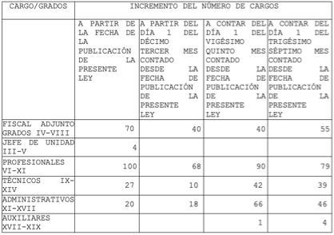

14) Agrégase, en el artículo 72, el siguiente inciso final:

“Tratándose de las Fiscalías Unipersonales, éstas deberán contar con una planta de a lo menos un fiscal adjunto y dos abogados asistentes, salvo que por resolución fundada del Fiscal Nacional se determine que no es necesario contar con esta dotación en una fiscalía unipersonal determinada.”.

15) Modifícase el artículo 76 en el siguiente sentido:

a) Intercálase, en “Nivel 4, Administrativo”, entre la frase “sin asignación profesional” y el punto aparte que la sigue, la frase: “o con asignación profesional, en este último caso siempre que cuenten con un título profesional otorgado por una universidad o instituto profesional del Estado o reconocido por éste y se desempeñen por una jornada completa de trabajo”.

b) Intercálase, en “Nivel 5, Auxiliares”, entre la frase “sin asignación profesional” y el punto final que la sigue, la frase: “o con asignación profesional, en este último caso siempre que cuenten con un título profesional otorgado por una universidad o instituto profesional del Estado o reconocido por éste y se desempeñen por una jornada completa de trabajo”.

16) Reemplázase, en el inciso tercero del artículo 77, la frase “bonos por desempeño individual basados en los resultados de la evaluación del personal y bonos de gestión institucional por el cumplimiento de las metas que se establezcan” por la frase “bonos de gestión institucional por el cumplimiento de las metas que se establezcan y bonos por desempeño colectivo basados en el grado de cumplimiento de las metas anuales fijadas para cada una de las fiscalías regionales y de la Fiscalía Nacional. Para este efecto, la Fiscalía Nacional estará constituida por todas sus unidades administrativas, unidades especializadas y unidades de apoyo, y por aquellas que no dependan de una fiscalía regional.”.

“17) Incorpórase el siguiente artículo 81 bis, nuevo:

“Artículo 81 bis.- Para los efectos de hacer efectivas las causales de terminación del contrato de trabajo de los funcionarios del Ministerio Público señaladas en las letras g) y j) del artículo anterior, deberá realizarse un procedimiento disciplinario cuyas reglas serán determinadas en un reglamento interno. En todo lo no regulado reglamentariamente, se aplicarán las mismas reglas de sustanciación establecidas en el artículo 51.”.

“18) Sustitúyese el epígrafe del Título VII la frase: “Capacitación y perfeccionamiento”, por la siguiente:

“De la formación, perfeccionamiento y capacitación”.”.

19) Agrégase el siguiente artículo 86 bis:

“Artículo 86 bis.- La formación y perfeccionamiento de los fiscales adjuntos, y la capacitación de los funcionarios y los primeros estará a cargo de una Academia Nacional del Ministerio Público, con sede en la Fiscalía Nacional, que tendrá como función la de diseñar e implementar dichos programas y cursos.

El cargo de Director de la Academia, será de exclusiva confianza del Fiscal Nacional. Sin perjuicio de lo anterior, podrá designar en dicho cargo a un fiscal adjunto en ejercicio, si lo estimare pertinente, debiendo proveerse las correspondientes suplencias en su fiscalía de origen en tanto ejerza dicha labor, y pudiendo retornar a la misma una vez cesado en el cargo.”.”.

20) Sustitúyese el inciso primero del artículo 87 por el siguiente:

“Artículo 87.- El Fiscal Nacional, por propia iniciativa o a proposición de los Fiscales Regionales o de la Academia Nacional, según corresponda, aprobará los programas destinados a la formación, perfeccionamiento y capacitación de los fiscales y funcionarios del Ministerio Público, velando porque todos puedan acceder equitativamente a ellos.”

21) Incorpórase, a continuación del artículo 87, el siguiente artículo 87 bis:

“Artículo 87 bis.- Los fiscales podrán ser designados de manera temporal, por resolución del Fiscal Nacional y previo concurso interno, por un máximo de tres meses en cada año calendario, para impartir cursos de capacitación, perfeccionamiento y formación integral a los fiscales y funcionarios de la institución. Estos cursos tendrán como objetivo el desarrollo, complemento, perfeccionamiento o actualización de los conocimientos y destrezas necesarios para el eficiente desempeño de las funciones y aptitudes funcionarias, en el marco de las políticas institucionales. Esta designación no constituirá una renuncia al cargo de fiscal. El Fiscal Nacional regulará en un reglamento los factores mínimos a ser considerados en estos concursos, las funciones y obligaciones de quienes sean designados para estas labores y las demás materias que se requieran.”.

22) Agrégase, en el artículo 90, el siguiente inciso final:

“No regirá para el Ministerio Público la prohibición de adquirir, construir o arrendar edificios o viviendas para destinarlos a casas habitación de su personal en zonas extremas.”.”.

23) Agrégase, a continuación del artículo 91, el siguiente Título X y los artículos 92 y 92 bis, nuevos:

Título X

Sistema de Supervisión de la Persecución Penal

Artículo 92.- Créase el Sistema de Supervisión de la Persecución Penal, cuyo objetivo será velar por el cumplimiento de lo dispuesto en la normativa legal aplicable, las instrucciones generales que dicte el Fiscal Nacional y por la calidad y oportunidad de la persecución penal. La Unidad de Supervisión de la Persecución Penal, dependiente de la División de Planificación, Control de la Gestión y Supervisión, estará encargada del funcionamiento y administración del Sistema, debiendo respetar la autonomía de cada fiscal en la dirección de la investigación y el ejercicio de la acción penal pública, conforme a la Constitución y las leyes y, especialmente, con lo dispuesto en la letra a) del artículo 17 y en el artículo 44.

La Unidad de Supervisión de la Persecución Penal deberá formular un plan anual de supervisión, de carácter reservado, el cual será sancionado por el Fiscal Nacional al término de cado año calendario. Para la ejecución de dicho plan podrá considerar supervisiones generales o temáticas, pudiendo versar sobre determinadas tipologías o fenómenos delictuales, abordar una o más Fiscalías Locales y las Unidades del Sistema de Análisis Criminal y Focos Delictivos.

Para llevar a cabo la supervisión, la Unidad realizará aquellas actividades necesarias para el cumplimiento de sus funciones, las que serán establecidas por el Reglamento señalado en el artículo siguiente.”.

Artículo 92 bis.- La Unidad de Supervisión de la Persecución Penal estará conformada por fiscales adjuntos y profesionales que apoyarán en el ejercicio de dicha función.

Los fiscales adjuntos que sean designados a esta Unidad contarán con dedicación exclusiva a la labor de supervisión, y durarán en dicha función por un plazo de 4 años, prorrogables por una sola vez y por el mismo período, debiendo en dicho caso proveerse las correspondientes suplencias en sus fiscalías de origen, de acuerdo a la disponibilidad presupuestaria de la institución, y obligándose a retornar a sus funciones habituales transcurrido dicho plazo.

Un reglamento dictado por el Fiscal Nacional regulará la forma de funcionamiento del Sistema, el contenido mínimo del Plan Anual de Supervisión, los lineamientos para el diseño y desarrollo de actividades de supervisión, sus consecuencias en las evaluaciones de desempeño, los requisitos y las características del concurso para los fiscales adjuntos y profesionales que conformarán esta Unidad, entre otras materias que se consideren necesarias para el adecuado funcionamiento del sistema.”.”.

24) Incorpórase, a continuación del artículo 92 bis, el siguiente Título XI y los artículos 93 y 94, nuevos:

“TÍTULO XI

Evaluaciones externas

Artículo 93.- El funcionamiento del Ministerio Público deberá ser evaluado cada tres años, por una entidad externa, conforme a los mecanismos y criterios de evaluación señalados en este artículo.

El objeto de esta evaluación será fortalecer las capacidades institucionales y de autoevaluación de la Fiscalía Nacional y de las Fiscalías Regionales, así como promover la mejora continua de la calidad de la persecución penal y la atención de víctimas y testigos. Para efectos de este artículo, la Fiscalía Nacional estará constituida por todas sus unidades especializadas y unidades de apoyo y por aquellas que no dependan de una Fiscalía Regional.

La evaluación deberá medir los resultados de las acciones desarrolladas para el cumplimiento de las funciones constitucionales del Ministerio Público, mediante parámetros de eficiencia, eficacia y calidad. Para ello, se deberán considerar, entre otros, los siguientes criterios: la cantidad de investigaciones de hechos constitutivos de delito iniciadas y concluidas; las formas de término de dichas investigaciones; y los procedimientos de acompañamiento y asesoría realizados a víctimas y testigos; así como los procedimientos y coordinaciones necesarias con los demás actores relevantes para la persecución penal. Con todo, el informe deberá contener las mediciones con los resultados globales del Ministerio Público.

El Ministerio Público contratará, previa licitación pública, a una entidad evaluadora externa, cuyo informe se publicará en la página web institucional al mes siguiente de la entrega de la evaluación realizada por dicha entidad, no más allá de dieciocho meses después del cuarto año a que se refiere el inciso primero. Asimismo, sus conclusiones deberán incluirse en la siguiente cuenta pública del Ministerio Público.

Artículo 94.- La Fiscalía Supraterritorial y las Fiscalías Regionales deberán aplicar anualmente procedimientos de autoevaluación institucional, cuyos resultados deberán ser considerados como antecedentes de la evaluación señalada en el artículo anterior.

Los criterios de dicha autoevaluación serán fijados por el Fiscal Nacional, a través del reglamento señalado en el inciso primero del referido artículo.”.”.

Artículo 2°.- Introdúcense las siguientes modificaciones en la ley N° 20.240, que perfecciona el sistema de incentivos al desempeño de los fiscales y de los funcionarios del Ministerio Público, en el siguiente sentido:

1) Suprímese el artículo 9°.

2) Reemplázase, en el inciso primero del artículo 12, la frase “Durante el mes de enero de cada año,” por la frase “Durante los primeros quince días del mes de enero de cada año”.

3) Agréganse, a continuación del artículo 12, los siguientes artículos 12 bis y 12 ter, nuevos:

“Artículo 12 bis.- En la fijación del grado de cumplimiento, se podrá considerar, además, la existencia de causas externas calificadas y no previstas que limiten seriamente el logro de las metas de gestión, como también las reducciones presupuestarias externas al Ministerio Público, que hubiesen afectado ítems relevantes para el cumplimiento de las metas de gestión. El Ministro de Hacienda calificará las situaciones antes señaladas y evaluará su impacto en el cumplimiento de las metas, pudiendo otorgar la ponderación máxima asignada a la o las metas afectadas, o aquella que a su juicio corresponda en función del impacto verificado.

Artículo 12 ter.- En caso de que el Fiscal Nacional discrepe de los resultados de la evaluación efectuada por la entidad evaluadora externa, podrá reclamar ante el Ministro de Hacienda, a través de la Instancia Técnica, a más tardar dentro de los tres días siguientes a la notificación de la referida evaluación, consignando de manera clara y precisa las razones en las que se funda y las peticiones concretas que se someten a decisión, y acompañando los antecedentes que corresponda.

El Ministro de Hacienda deberá resolver en única instancia el reclamo al cual se refiere el inciso anterior, acogiéndolo o denegándolo.”.

4) Modifícase el artículo 16 en el siguiente sentido:

a) Reemplázase, en el inciso primero, la expresión “A contar del 1 de enero de 2008, el bono por desempeño individual” por “El bono por desempeño colectivo basado en el grado de cumplimiento de las metas anuales fijadas para cada una de las fiscalías regionales y para la Fiscalía Nacional,”.

b) Incorpóranse los siguientes incisos segundo, tercero, cuarto y quinto, nuevos, pasando el actual inciso segundo a ser inciso sexto:

“El componente variable del bono por desempeño colectivo tendrá por objeto reconocer el cumplimiento de las metas establecidas en el programa de trabajo elaborado para cada región y para la Fiscalía Nacional, que haya sido aprobado por el Fiscal Nacional. Para estos efectos, cada Fiscal Regional deberá celebrar, antes del treinta y uno de diciembre de cada año, con el Fiscal Nacional, un convenio que contenga el programa anual de trabajo para el año siguiente, para cada Fiscalía Regional. Tratándose del programa anual de trabajo de la Fiscalía Nacional, que para este efecto estará constituida por las unidades administrativas, unidades especializadas y de apoyo de la Fiscalía Nacional y por aquellas que no dependan de una fiscalía regional, el Fiscal Nacional suscribirá dicho convenio con el Director Ejecutivo Nacional antes del 31 de diciembre de cada año.

Este convenio deberá estar vinculado con el Compromiso de Gestión Institucional a que se refiere el artículo 5 y con las áreas prioritarias consideradas en dicho compromiso, y deberá propender a mejorar la calidad, eficiencia, eficacia y acceso de la población a los servicios que presta la fiscalía. El convenio deberá contener las metas con sus correspondientes indicadores, ponderadores, plazos en que deberán cumplirse y medios de verificación. El Fiscal Nacional calificará las metas contenidas en los respectivos convenios y ejercerá el control y practicará la evaluación del cumplimiento de las mismas, evaluación que será de dominio público.

La entidad evaluadora a que se refiere el artículo 10 también tendrá como función efectuar el proceso de verificación del grado de cumplimiento de las metas contenidas en los convenios de desempeño colectivo, sobre la base de los informes que sobre la materia hayan sido elaborados por el Fiscal Nacional a más tardar el quince de enero de cada año.

El Fiscal Nacional, mediante resolución dictada a más tardar el diez de marzo de cada año, definirá el grado de cumplimiento de las metas establecidas para el año anterior, sobre la base del informe que emita la entidad evaluadora a que se refiere el artículo 10, acerca del grado de cumplimiento del compromiso de desempeño colectivo.”.

c) Reemplázase, en el actual inciso segundo, que ha pasado a ser inciso final, el vocablo “individual” por el vocablo “colectivo”.

5) Reemplázase, en el artículo 17, el vocablo “individual” por el vocablo “colectivo”.

6) Modifícase el artículo 18 en el siguiente sentido:

a) Reemplázase, en su inciso único, que pasa a ser primero, el vocablo “individual” por el vocablo “colectivo”.

b) Intercálase, entre la frase “inmediatamente anterior a su pago” y el punto aparte, la siguiente frase: “, y según el grado de cumplimiento del convenio de desempeño colectivo de acuerdo con lo establecido en el inciso siguiente”.

c) Agréganse los siguientes incisos segundo, tercero y cuarto, nuevos:

“El cumplimiento de las metas del año precedente fijadas en el convenio de desempeño colectivo, tanto de las fiscalías regionales como de la Fiscalía Nacional, darán derecho al 2,3% a que se refiere la letra b) del artículo 16 a los fiscales y funcionarios del Ministerio Público que formen parte de la fiscalía respectiva, siempre que la fiscalía haya alcanzado un grado de cumplimiento igual o superior al 90% de las metas anuales fijadas en el respectivo convenio colectivo. Si dicho grado de cumplimiento fuere inferior al 90%, pero igual o superior a un 75%, el porcentaje que corresponda pagar por el componente variable a que se refiere la letra b) del artículo 16 será de 1,15%. Todo cumplimiento inferior al 75% no dará derecho al componente variable del bono por desempeño colectivo.

El grado de cumplimiento de cada meta se determinará comparando la cifra efectiva alcanzada al treinta y uno de diciembre del año respectivo con la cifra comprometida en el convenio de desempeño colectivo. El valor máximo que podrá alcanzar el grado de cumplimiento de una meta será igual a 100%.

El grado de cumplimiento global del convenio de desempeño colectivo se calculará multiplicando el grado de cumplimiento de cada meta, determinado según lo establecido en inciso anterior, por el ponderador que le haya sido asignado, sumándose luego a cada uno de esos resultados parciales.”.

7) Reemplázase, en el artículo 19, el vocablo “individual” por el vocablo “colectivo”.

8) Reemplázase, en el artículo 20, el vocablo “individual” por el vocablo “colectivo” en las dos oportunidades en que aparece.

9) Reemplázase, en el artículo 21, el vocablo “individual” por el vocablo “colectivo”.

10) Reemplázase, en el artículo 22, el vocablo “individual” por el vocablo “colectivo”.

11) Agrégase, a continuación del artículo 22, un artículo 23, nuevo:

“Artículo 23.- Un reglamento, que será aprobado mediante resolución del Fiscal Nacional, establecerá los criterios para determinar las siguientes materias relativas al bono de gestión institucional y de desempeño colectivo: los mecanismos de control y evaluación de los objetivos de gestión; la forma de medir y ponderar los distintos elementos o indicadores a considerar; la manera de determinar los distintos porcentajes de este incremento; los procedimientos y el calendario de elaboración, fijación y evaluación de los objetivos de gestión a alcanzar; los mecanismos de participación de los funcionarios y de sus asociaciones, y toda otra norma necesaria para el adecuado otorgamiento del bono de gestión institucional. Para la dictación de este reglamento, la autoridad del Ministerio Público tomará en consideración la opinión de la Instancia Técnica.”.

Artículo 3°.- Agrégase, el siguiente inciso final, nuevo, al artículo 10 de la ley N° 19.346 que crea la Academia Judicial:

“Tratándose de fiscales adjuntos, abogados asistentes y profesionales del Ministerio Público que hayan accedido a un permiso con goce de sueldo hasta por seis meses para cursar el programa de formación respectivo de conformidad con lo dispuesto en la letra m) del artículo 17 de la ley N° 19.640, no procederá el otorgamiento de las becas de estudio señaladas en los incisos anteriores.”.

**ARTÍCULOS TRANSITORIOS**

Artículo primero.- Las modificaciones introducidas por el número 15) del artículo 1° de la presente ley entrarán en vigencia a contar del día 1 del mes siguiente a la publicación de esta ley.

Artículo segundo.- Las disposiciones contenidas en el número 16) del artículo 1° y en el artículo 2° de esta ley entrarán en vigencia a contar del primero de enero del año siguiente a la publicación de la presente ley.

Artículo tercero.- Durante el año siguiente a la publicación de esta ley, se pagará el bono por desempeño individual a que se refiere el artículo 16 de la ley N° 20.240, que Perfecciona el sistema de incentivos al desempeño de los fiscales y de los funcionarios del Ministerio Público, conforme a las normas vigentes antes de las modificaciones introducidas por esta ley. Durante dicha anualidad no se pagará el bono por desempeño colectivo.

A contar del primero de enero del año subsiguiente a la fecha de publicación de esta ley, y hasta el treinta y uno de diciembre de esa anualidad, el componente variable del bono por desempeño colectivo se pagará en relación con el grado de cumplimiento de las metas que se fijen para el año siguiente al de publicación de esta ley, para cada una de las fiscalías regionales y la Fiscalía Nacional. Dichas metas deberán fijarse durante los ciento veinte días siguientes contados desde la publicación de esta ley.

Artículo cuarto.- El reglamento a que se refiere el número 11) del artículo 2° de esta ley deberá dictarse dentro de los sesenta días siguientes a la publicación de esta ley.”.

Artículo quinto.- Sin perjuicio de la periodicidad establecida en el inciso primero del artículo 93, la primera evaluación del funcionamiento del Ministerio Público deberá realizarse al cuarto año contado desde la publicación de esta ley.

Artículo sexto.- Los Fiscales Regionales que se encuentren desempeñando su cargo al momento de la publicación de esta ley y que hubieren renunciado a su cargo de fiscal adjunto al momento de asumir dicha función podrán ser nombrados como fiscales adjuntos del Ministerio Público, siempre que existan cargos vacantes en la planta y que se requieran proveer, previa evaluación del Fiscal Nacional de acuerdo a los criterios establecidos en el inciso primero del artículo 30 de la ley N° 19.640. Con todo, no podrán asumir el cargo en la misma región en la que ejercieron como fiscal regional.

Artículo séptimo.- Las disposiciones de la presente ley, en lo que hagan referencia a la Fiscalía Supraterritorial, entrarán en vigencia conjuntamente con las modificaciones a la ley N° 19.640, Orgánica Constitucional del Ministerio Público, que se hagan en virtud del artículo primero transitorio de la ley N° 21.644, que modifica la Carta Fundamental para crear la Fiscalía Supraterritorial, especializada en crimen organizado y delitos de alta complejidad, al interior del Ministerio Público.

Artículo octavo.- El mayor gasto fiscal que represente la aplicación de esta ley durante el año presupuestario de su entrada en vigencia se financiará con cargo a la partida presupuestaria del Ministerio Público. No obstante lo anterior, el Ministerio de Hacienda, con cargo a la partida presupuestaria del Tesoro Público, podrá suplementar dicho presupuesto en la parte del gasto que no se pudiere financiar con esos recursos. En los años siguientes se estará a lo que considere la Ley de Presupuestos del Sector Público respectiva.”.

- - -

**ACORDADO**

“Acordado en sesiones celebradas el día 7 de enero de 2025, con asistencia de los Honorables Senadores señores Sergio Gahona Salazar, José García Ruminot, José Miguel Insulza Salinas, Felipe Kast Sommerhoff (Presidente) y Ricardo Lagos Weber, y de 28 de enero de 2025, con asistencia de los Honorables Senadores señores Juan Antonio Coloma (presidente), Luciano Cruz-Coke Carvallo, José García Ruminot (Presidente accidental), José Miguel Insulza Salinas y Ricardo Lagos Weber.

Sala de la Comisión, a 28 de enero de 2025.

**RESUMEN EJECUTIVO**

**SEGUNDO INFORME DE LA COMISIÓN DE HACIENDA**, **RECAÍDO EN EL PROYECTO DE LEY, EN PRIMER TRÁMITE CONSTITUCIONAL, QUE** **modifica diversos cuerpos legales, en materia de fortalecimiento del Ministerio Público (BOLETÍN Nº 16.374-07).**

_______________________________________________________________

**I. OBJETIVOS DEL PROYECTO PROPUESTO POR LA COMISIÓN:** Reforzar las herramientas y recursos del Ministerio Público para fortalecer los procesos administrativos y tramitación de causas, mejorar la eficacia de la investigación y persecución penal, así como también la atención a víctimas y testigos de delitos, de manera de ampliar la cobertura que presta actualmente. Asimismo, se busca perfeccionar los mecanismos de incentivos de desempeño para los fiscales y otros funcionarios del referido organismo.

**II. ACUERDOS:** Aprobado en particular por unanimidad (5x0)

**III. ESTRUCTURA DEL PROYECTO APROBADO POR LA COMISIÓN:** Consta de 3 artículos permanentes y ocho disposiciones transitorias.

**IV. NORMAS DE QUÓRUM ESPECIAL:** En lo relativo a las normas de quórum especial, la Comisión de Hacienda se remite a lo consignado en su segundo informe por la Comisión de Constitución, Legislación, Justicia y Reglamento.

**V. URGENCIA:** “Suma”.

**VI. ORIGEN E INICIATIVA:** Senado. Mensaje de Su Excelencia la Vicepresidenta de la República, señora Carolina Tohá Morales.

**VII TRÁMITE CONSTITUCIONAL:** Primero

**VIII. INICIO TRAMITACIÓN EN EL SENADO:** 18 de octubre de 2023.

**IX. TRÁMITE REGLAMENTARIO:** segundo informe.

**X. LEYES QUE SE MODIFICAN O QUE SE RELACIONAN CON LA MATERIA:**

1.- Ley N° 19.640, Orgánica Constitucional del Ministerio Público.

2.- Ley N° 20.240, que perfecciona el sistema de incentivos al desempeño de los fiscales y de los funcionarios del Ministerio Público.

Valparaíso, a 28 de enero de 2025.



1. A continuación, figura el link de cada una de las sesiones, transmitidas por TV Senado, que la Comisión dedicó al estudio del proyecto:

   7 de enero de 2025:

   <https://tv.senado.cl/tvsenado/comisiones/permanentes/hacienda/comision-de-hacienda/2025-01-07/074134.html>

   28 de enero de 2025:

   <https://tv.senado.cl/tvsenado/comisiones/permanentes/hacienda/comision-de-hacienda/2025-01-28/073501.html>